**Hệ thống bán hàng tiện lợi trên website SVMart**

Hệ thống bán hàng tiện lợi trên website được thiết kế để hỗ trợ khách hàng mua sắm trực tuyến tại SVMart, tự động hóa quy trình bán hàng, quản lý tồn kho, theo dõi đơn hàng và cung cấp các công cụ quản lý kinh doanh hiệu quả. Mục tiêu chính của hệ thống là mang đến trải nghiệm mua sắm thuận tiện cho khách hàng, tối ưu hóa quy trình vận hành trực tuyến và tăng cường khả năng cạnh tranh trong lĩnh vực thương mại điện tử.

Hệ thống hoạt động như một nền tảng tích hợp trên nền web, bao gồm các tính năng chính như:  
● **Quản lý danh mục sản phẩm**: Hiển thị thông tin sản phẩm (mã sản phẩm, tên, giá bán, số lượng tồn kho, hình ảnh, mô tả) và hỗ trợ tìm kiếm, lọc sản phẩm theo danh mục, giá, hoặc khuyến mãi.  
● **Quản lý bán hàng trực tuyến**: Xử lý giỏ hàng, thanh toán trực tuyến, tích hợp cổng thanh toán (ví điện tử, thẻ tín dụng, chuyển khoản), gửi xác nhận đơn hàng qua email/SMS.  
● **Quản lý giao hàng**: Tích hợp với đơn vị vận chuyển để tính phí giao hàng, theo dõi trạng thái đơn hàng (đang xử lý, đã giao, hủy).  
● **Quản lý khách hàng**: Lưu trữ thông tin tài khoản khách hàng (đăng ký, đăng nhập, lịch sử mua sắm), hỗ trợ tích điểm và áp dụng ưu đãi.  
● **Báo cáo thống kê**: Tổng hợp doanh thu theo ngày/tháng/năm, phân tích sản phẩm bán chạy, tồn kho, hành vi khách hàng trực tuyến và lợi nhuận.

**Giao diện chính**

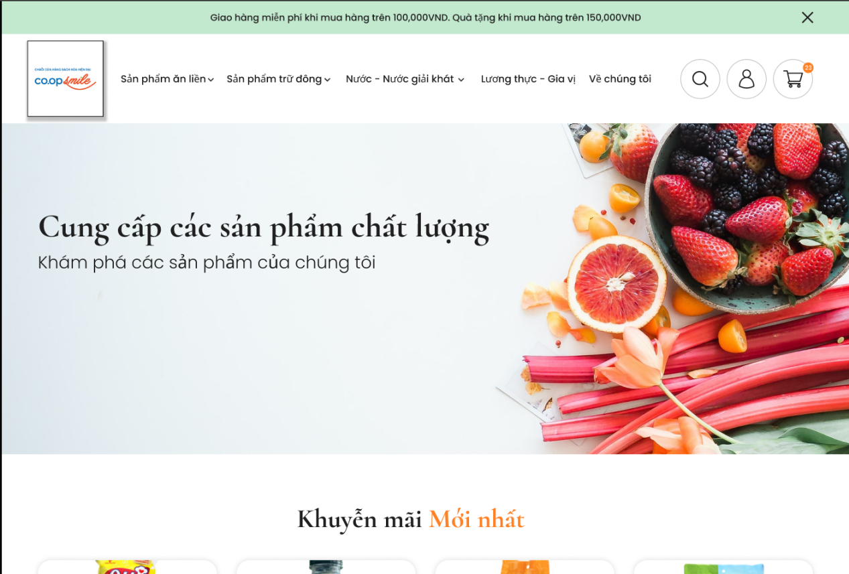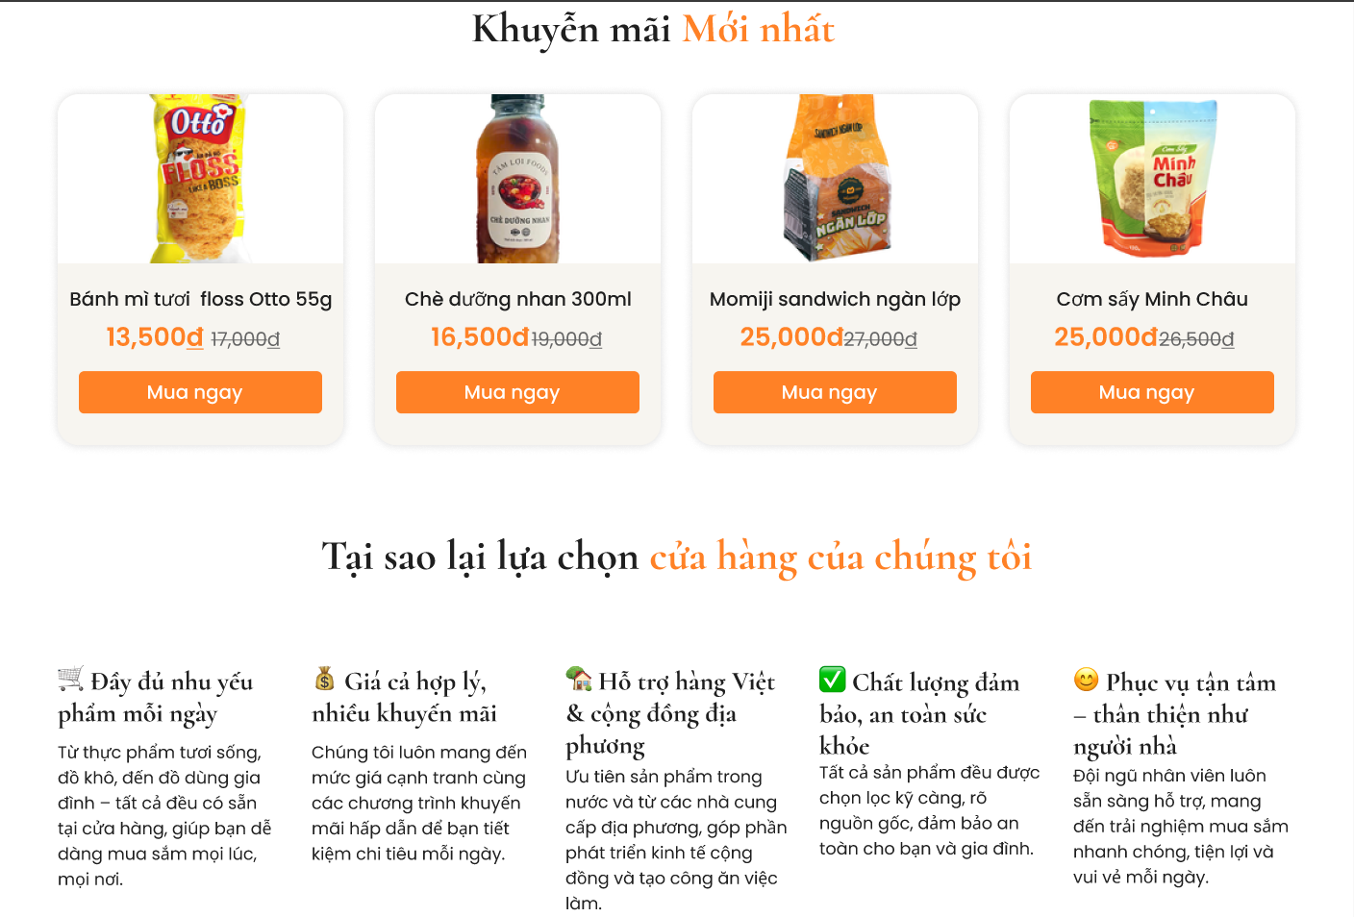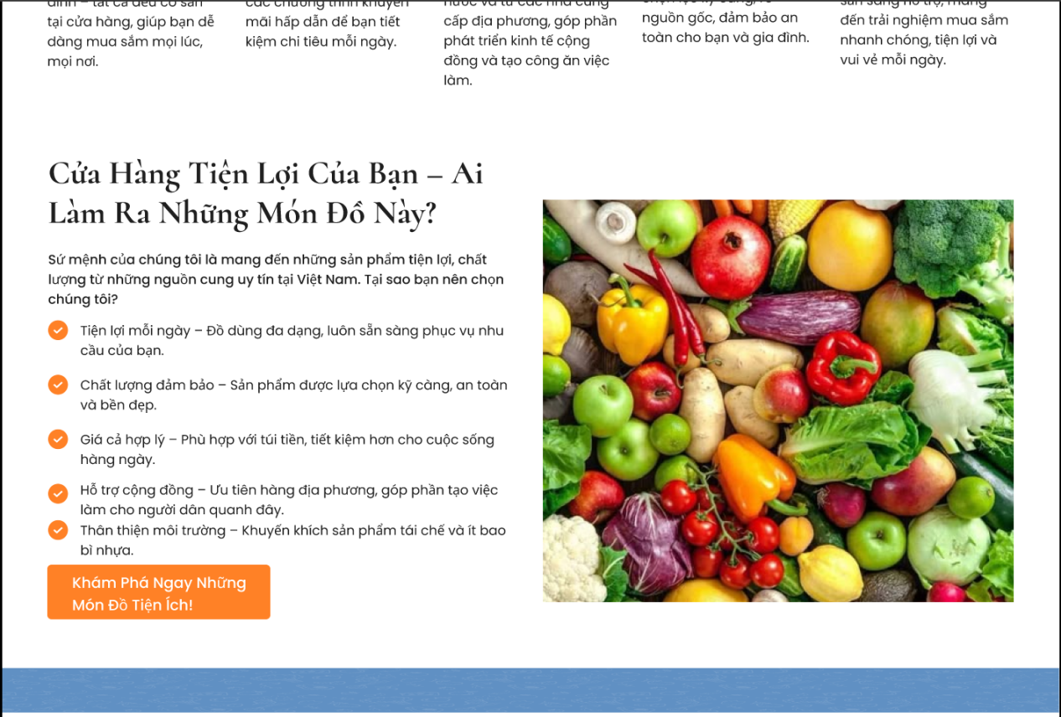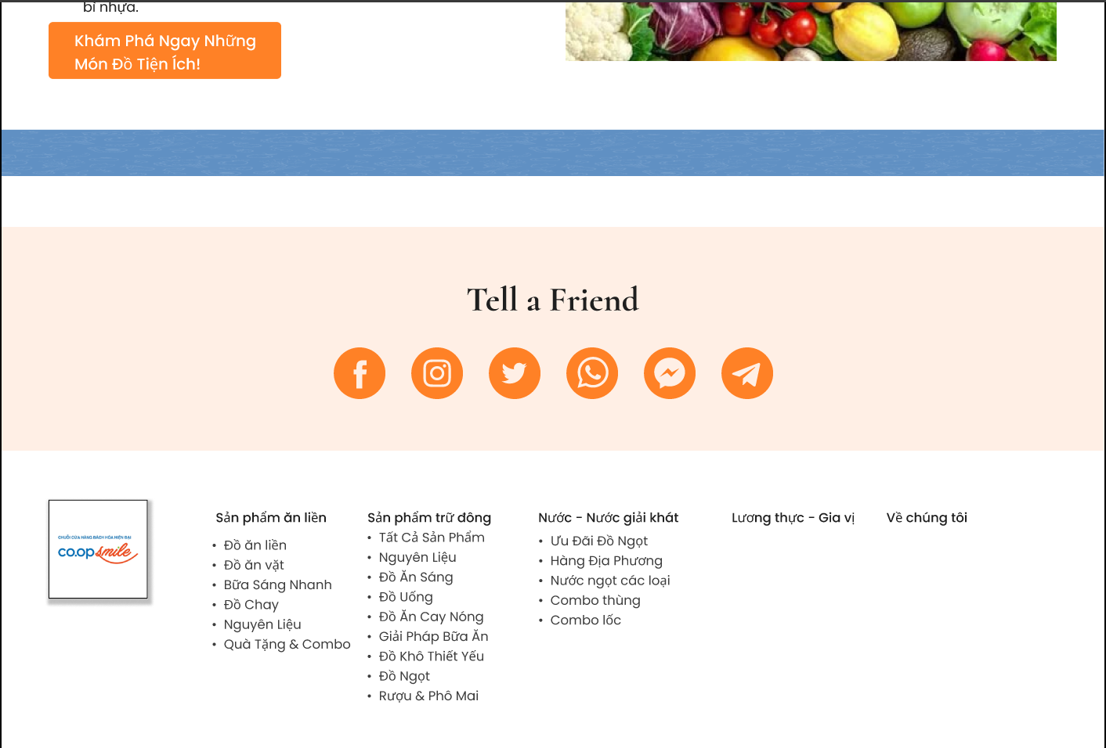

**Giao diện thêm vào giỏ hàng**

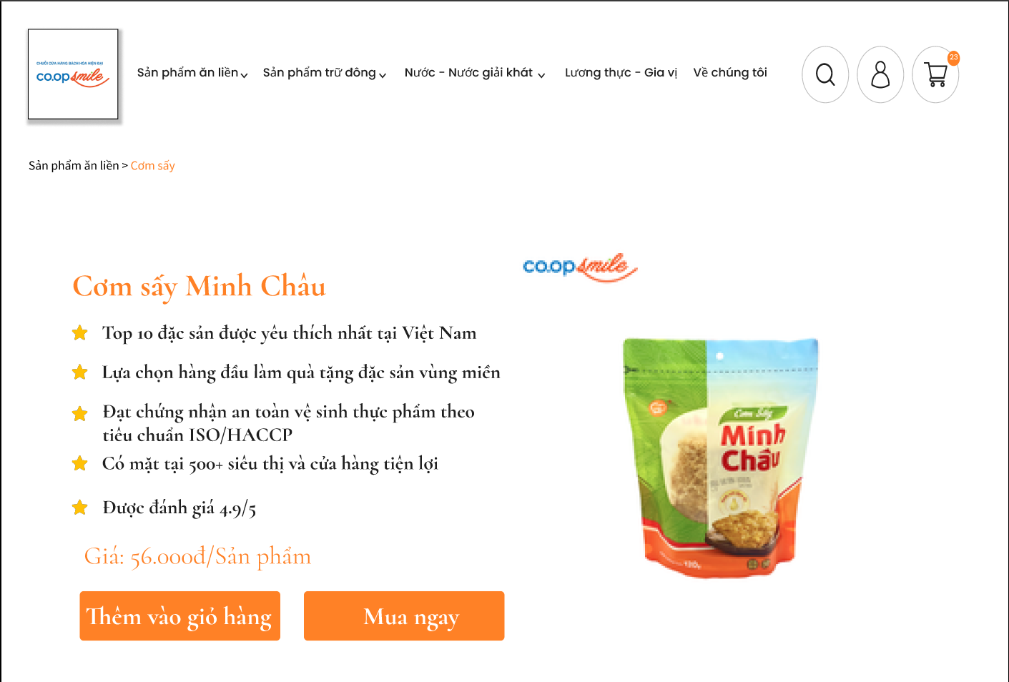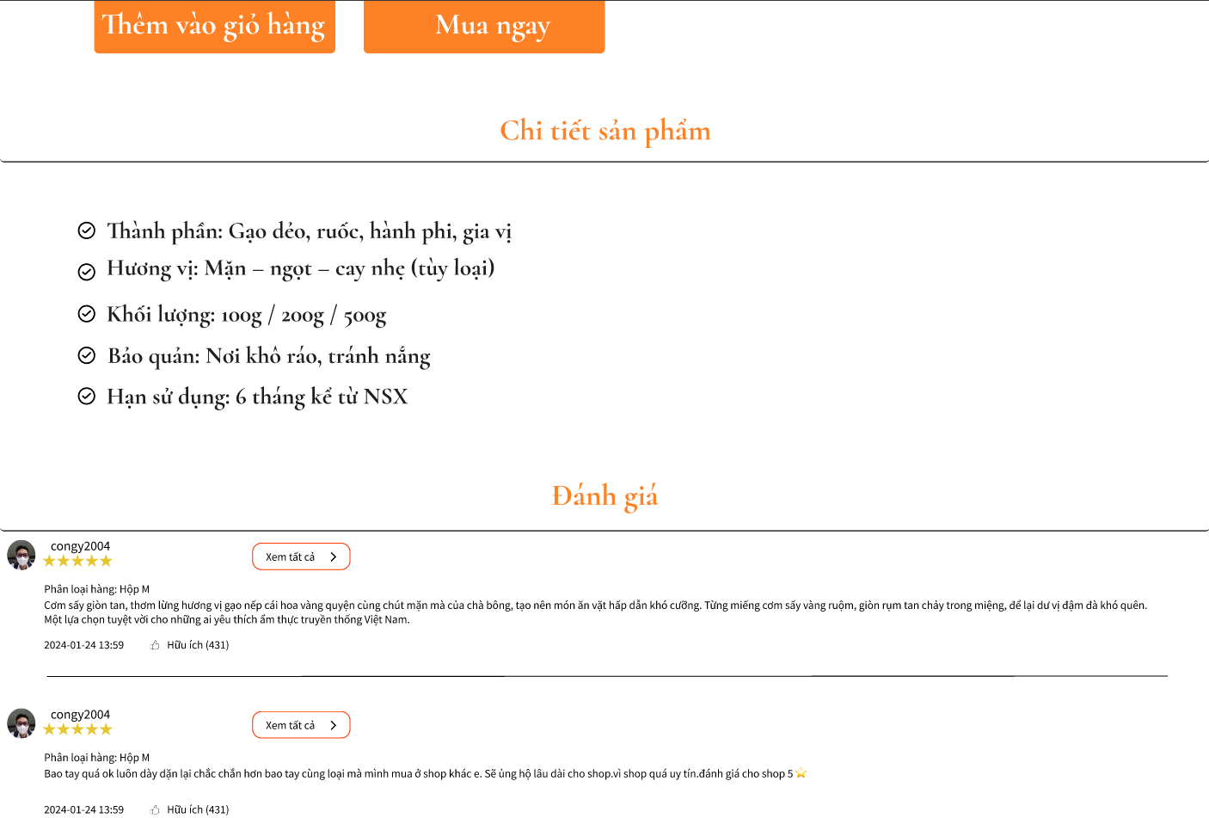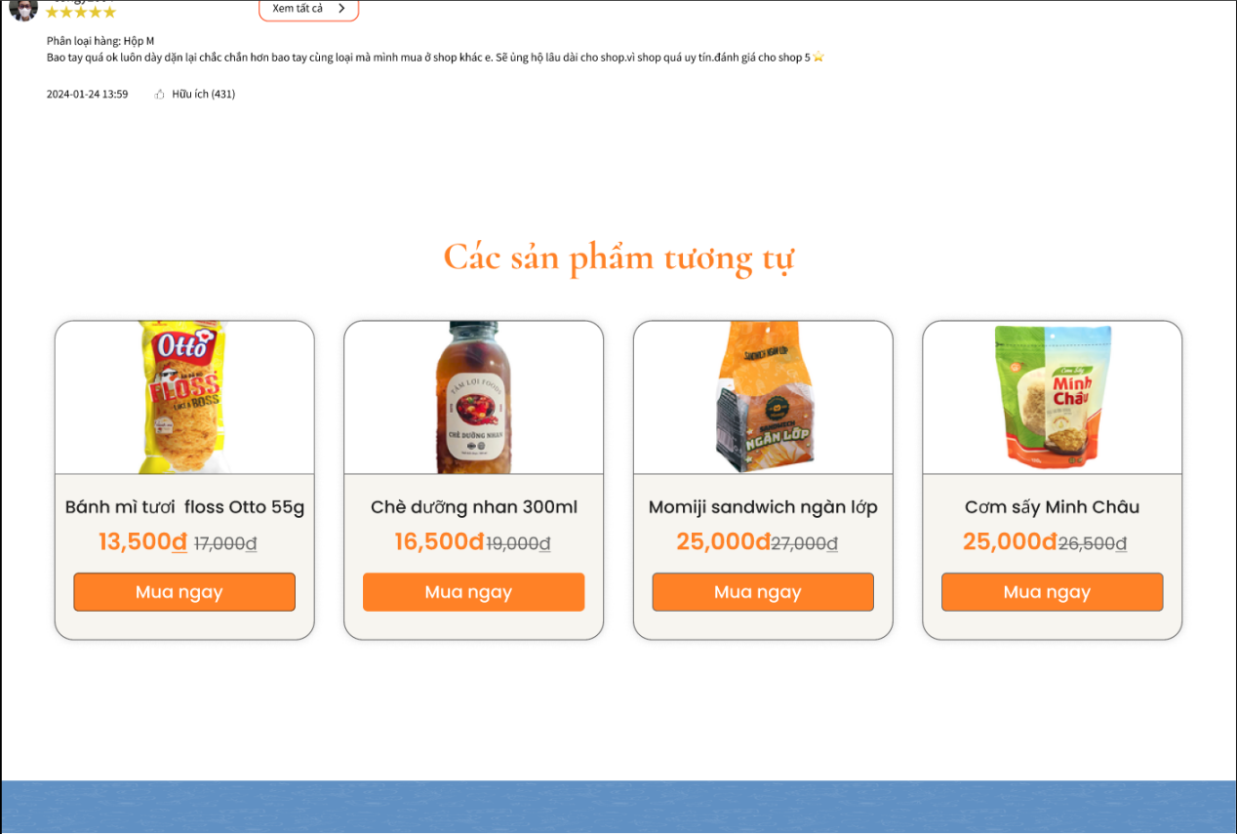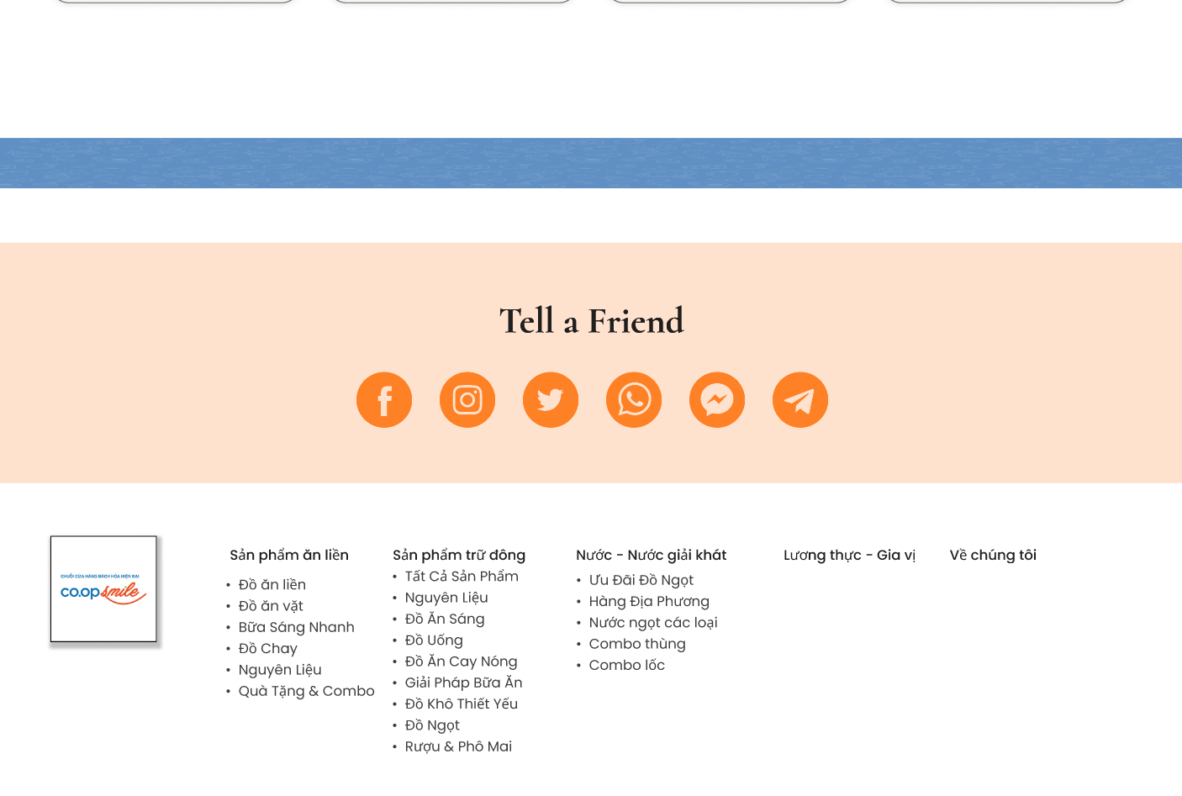

**Giao diện thanh toán**

